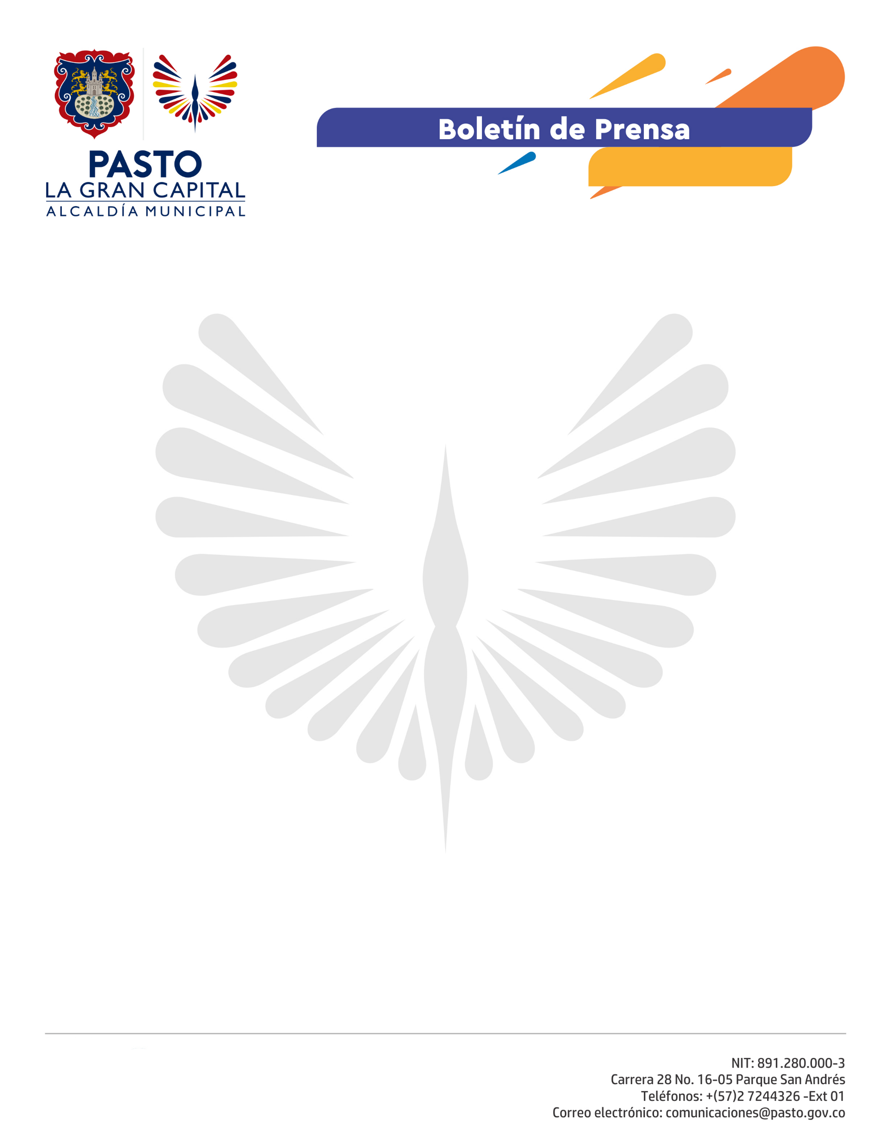
No. 140

30 de marzo de 2021

DESDE ESTE 31 DE MARZO LA POBLACIÓN DE 70 AÑOS Y MÁS PODRÁ VACUNARSE CONTRA EL COVID-19 SIN CITA PREVIA

La Alcaldía de Pasto, a través de la Secretaría de Salud, informa a la ciudadanía que, a partir del miércoles 31 de marzo, la población de 70 años en adelante podrá vacunarse contra el Covid-19 sin cita previa y sin agendamiento, únicamente con la presentación del documento de identificación.

El Secretario de Salud, Javier Andrés Ruano González, indicó que el proceso de vacunación avanza de acuerdo con la disponibilidad del biológico que se entrega al municipio y que es distribuido a las EPS e IPS vacunadoras, quiénes deben garantizar que no se presenten aglomeraciones en los puntos habilitados para tal fin.

Hasta el 29 de marzo, según el reporte del Plan Nacional de Vacunación contra Covid-19 en Pasto, de las 27.747 dosis entregadas, se aplicaron 23.147 a la población de salud de primera línea, población general de 80 años y más y personas de 60 a 79 años.

La Alcaldía de Pasto reitera la invitación a la comunidad para que durante la Semana Santa acuda a vacunarse a las IPS cerca de su residencia, de acuerdo a su priorización, se eviten las aglomeraciones y reuniones en casa, especialmente si hay adultos mayores.

